ПРОЕКТ

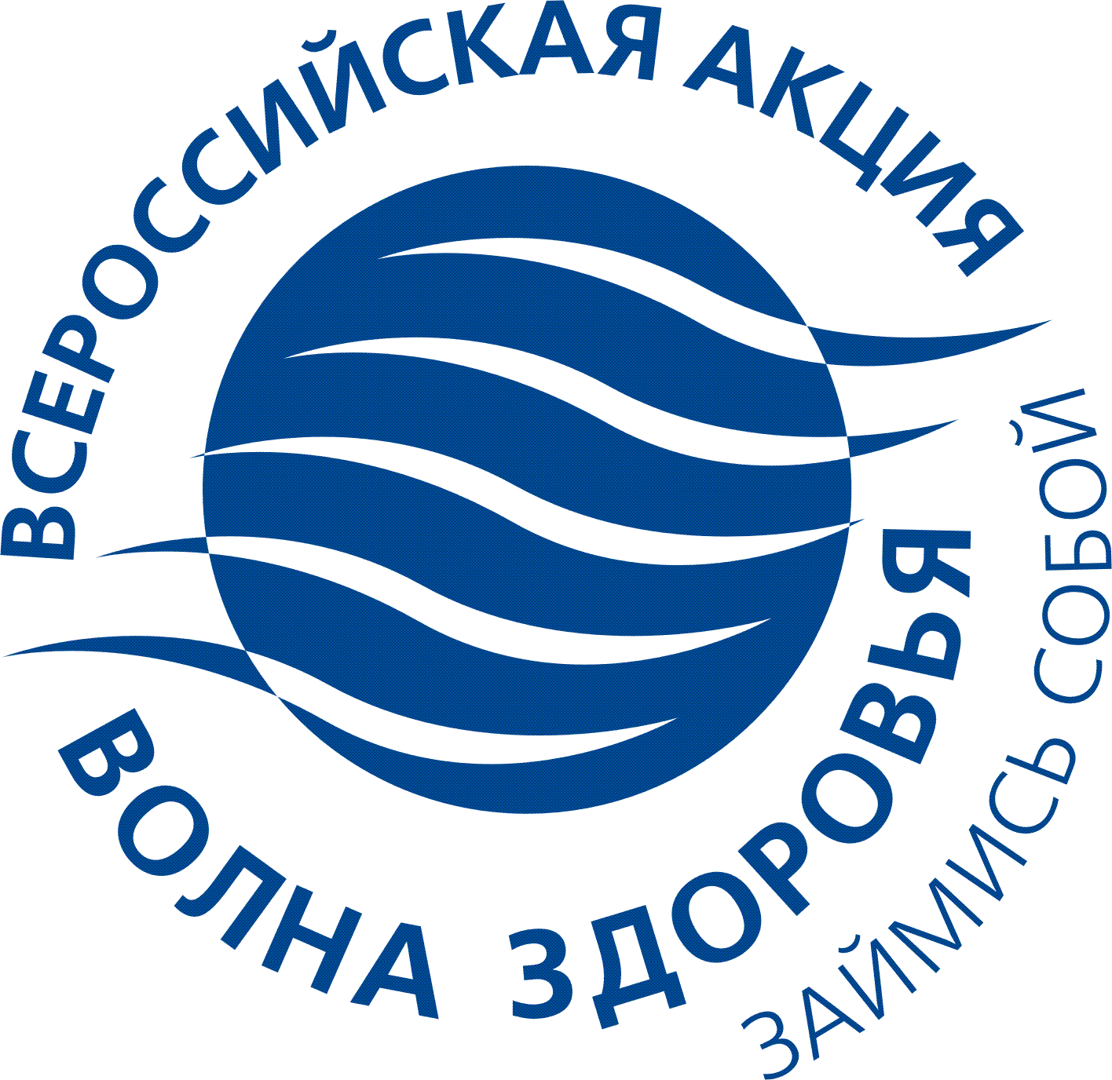 | КОНЦЕПЦИЯ
ВТОРОЙ ВСЕРОССИЙСКОЙ АКЦИИ
«ВОЛНА ЗДОРОВЬЯ «ЗАЙМИСЬ СОБОЙ!»
4-14 СЕНТЯБРЯ 2007 ГОДА

ВСЕРОССИЙСКАЯ АКЦИЯ «Волна здоровья «Займись собой»»

Оздоровление нации – процесс, требующий комплексного, многоуровневого и межотраслевого подхода, эффективность которого зависит от скоординированных действий федеральных органов исполнительной власти, ведомственных служб государственной системы здравоохранения, органов исполнительной власти субъектов Российской Федерации, органов местного самоуправления, научных и общественных организаций
Волна здоровья «Займись собой» является способом демонстрации и внедрения инновационных технологий, выработанных в ходе проведения Всероссийского форума «Здоровье нации – основа процветания России».
Обширная география проекта, вовлеченность в реализацию мероприятий представителей органов государственной власти, некоммерческого сектора, бизнеса, добровольческих и молодежных организаций, занимающихся формированием здорового образа жизни на федеральном и региональном уровнях позволяет вырабатывать эффективную систему взаимодействия в решении поставленных задач.
Многообразные формы проведения Акции: семинары, тренинги, круглые столы, пресс-конференции, массовые культурные и спортивные мероприятия, пропагандистские и профилактические акции, рассчитаны на различные социальные и возрастные группы.
Основные темы организуемых мероприятий: стимулирование рождаемости и увеличения средней продолжительности жизни, здоровьесберегающие технологии, духовно-нравственное развитие, профилактика социальных заболеваний – алкоголизма, наркомании, туберкулеза, сердечно-сосудистых заболеваний, развитие массового спорта.
Основным результатом Акции станет создание информационно-пропагандистской системы, участниками которой являются: население, НКО, государственные учреждения, органы законодательной и исполнительной власти.
К реализации мероприятий будет привлечено большое количество молодежи.
В рамках благотворительной деятельности будут вручены сертификаты на лечение детям из 7 регионов России.

МАРШРУТ ПРОВЕДЕНИЯ

Всероссийская акция представляет собой информационно-пропагандистский рейс на комфортабельном 3-х палубном теплоходе «Анатолий Папанов» по рекам Волга и Дон по маршруту Москва – Ростов-на-Дону с заходом в крупные города: Ярославль, Углич, Нижний Новгород, Чебоксары, Казань, Самару, Волгоград.

СРОКИ ПРОВЕДЕНИЯ

4-14 сентября 2007г.

ОРГАНИЗАТОР

Общероссийская общественная организация «Лига здоровья нации»

УСТРОИТЕЛЬ

Благотворительный фонд Лиги здоровья нации

ЦЕЛИ И ЗАДАЧИ

Цель Акции:
- Цель акции – популяризация и внедрение инновационных технологий оздоровления населения, оказание адресной помощи детям, страдающим врожденными пороками сердца, нарушениями зрения и слуха.

Задачи Акции:
- Пропаганда способов и методов организации образа жизни способствующего физическому, духовно-нравственному оздоровлению граждан России, и прежде всего, молодого поколения.
- Повышение активности некоммерческих и общественных организаций по формированию привлекательного образа здорового человека.
- Формирование единого межрегионального информационно-пропагандистского пространства для профессионального, оперативного и системного информирования граждан, специалистов, представителей СМИ о новейших технологиях, проектах, мероприятиях в области продвижения здорового образа жизни.
- Оказание целевой адресной помощи детям, страдающим врожденными пороками сердца, нарушениями зрения и слуха.
- Популяризация и пропаганда успехов молодежи в общероссийском и мировом сообществе.
- Развитие системы информирования населения о мерах личной и общественной профилактики заболеваний социального характера, инфекций, а также санитарно-просветительной работы среди населения по пропаганде здорового образа жизни.
- Презентация и тиражирование межрегионального опыта, технологий, проектов, разработок в сферах образования, культуры, спорта, здравоохранения, охраны окружающей среды, направленных на формирование здорового образа жизни.
- Разработка и распространение методических материалов для обучения населения методам профилактики заболеваний, передаваемых половым путем.
- Обучение молодых лидеров технологиям продвижения здорового образа жизни среди молодежи, подготовка волонтеров для работы в группах повышенного риска.
- Разработка рекомендаций по повышению эффективности взаимодействия государства, общества и человека в сфере оздоровления нации.
- Пропаганда здорового образа жизни посредством организации массовых культурных акций с привлечением научной, творческой, спортивной общественности.

ФОРМЫ ПРОВЕДЕНИЯ
- Пресс-конференции и круглые столы на базе профильных органов государственной власти с участием членов организационного комитета, устроителей, представителей регионов, участников и гостей Акции.
- Телеконференции с участием представителей федеральных и региональных органов власти, общественность.
- Консультации специалистов ведущих научных центров.
- Благотворительная акция «Прикоснись к сердцу ребенка». Комплекс мер, направленных на оказание целевой адресной помощи детям с врожденными пороками сердца, нарушениями слуха и зрения.
- Акция «Берегите свое сердце» Профилактика сердечно-сосудистых заболеваний.
- Концерты с участием творческих коллективов, звезд российской эстрады.
- Спортивные мероприятия с участием известных спортсменов, артистов.
- Выпуск информационных материалов.

ОРГАНИЗАЦИЯ АКЦИИ
Общее руководство подготовкой Акции осуществляет Организационный комитет (далее – Оргкомитет) Всероссийской акции.
В состав Оргкомитета включаются представители организаторов, председатели региональных организационных комитетов.
Члены Оргкомитета лично принимают участие в его заседаниях или направляют своих представителей, а также оказывают всемерное содействие устроителю акции в процессе ее подготовки и проведения.
На заседаниях Оргкомитета утверждаются концепция, график проведения, программа и итоговые материалы Акции.
Непосредственная организация и проведение Акции возлагаются на устроителя акции.
Для организации и проведения мероприятий акции в регионах создаются региональные организационные комитеты, которые осуществляют свою деятельность в соответствии с рекомендациями Всероссийского оргкомитета и решают все текущие вопросы:
-организация приема участников Акции в регионе;
-организационное, материально-техническое и информационное сопровождение Акции на местах;
-обеспечение готовности и безопасности мероприятий Акции;
-осуществление других видов деятельности по решению Оргкомитета Всероссийской акции.

ФИНАНСОВОЕ ОБЕСПЕЧЕНИЕ АКЦИИ
Финансирование Акции предполагает участие средств государственного и местных бюджетов, средств спонсоров, участников Акции.
Средства, поступившие из регионального или местного бюджета, используются для проведения региональных мероприятий.
Средства спонсоров обеспечиваются рекламными услугами пропорционально вкладам. Спонсором Акции признается юридическое или физическое лицо, внесшее вклад в денежной или иной форме для проведения мероприятия.
Генеральный спонсор – юридическое или физическое лицо, оказавшее спонсорскую помощь в проведении Акции в размере большем, чем другие спонсоры.
Число официальных спонсоров и спонсоров определяется по решению организаторов Акции.
Из средств участников Акции оплачивается их проживание и питание на теплоходе во время проведения Акции.
Информационный спонсор Акции – зарегистрированное средство массовой информации, осуществляющее освещение мероприятий акции доступными ему средствами. Число информационных спонсоров не ограничивается.
Наличие спонсоров Акции от регионов поощряется увеличением квоты бесплатных мест для участников рейса, предоставляемых соответствующему региону

ОЖИДАЕМЫЕ РЕЗУЛЬТАТЫ
-Активизация взаимодействия и реализация совместных проектов и программ, организаций принявших участие во Всероссийской акции Волна здоровья «Займись собой».
-Совершенствование взаимодействия органов федеральной и региональной законодательной и исполнительной власти с общероссийскими и региональными общественными структурами.
-Создание эффективных проектов и программ, направленных на оздоровление населения регионов.
-Повышение уровня информированности населения об организациях и технологиях, проектах по повышению качества здоровья граждан.
-Пропаганда здорового образа жизни.
-Снижение количества злоупотребляющих ПАВ.
-Повышение заинтересованность молодежи в создании среды здорового образа жизни.
-Оказание конкретной адресной помощи детям с врожденными пороками сердца, нарушениями зрения и слуха.
-

ФОРМЫ УЧАСТИЯ КОММЕРЧЕСКИХ СТРУКТУР
- Спонсорство по договору на оказание рекламных услуг по пакетам генерального спонсора, официального спонсора, спонсора, регионального спонсора;
- Оказание спонсорской поддержки общественным объединениям, профессиональным и творческим союзам, детским и молодежным организациям для участия в Акции (оплата тура);
- Участие в Акции согласно стоимости тура;
- Оказание помощи в проведении благотворительных Акций;
- Благотворительные пожертвования по договору о целевой передаче денежных средств, принятие обязательств по оплате хирургического лечения детей на основании сертификатов.

